BLÜCHER DuschAblauf SQUARE, NIEDRIG D50mm, senkrecht Edelstahl AISI304

BLÜCHER Germany

Eigenschaften

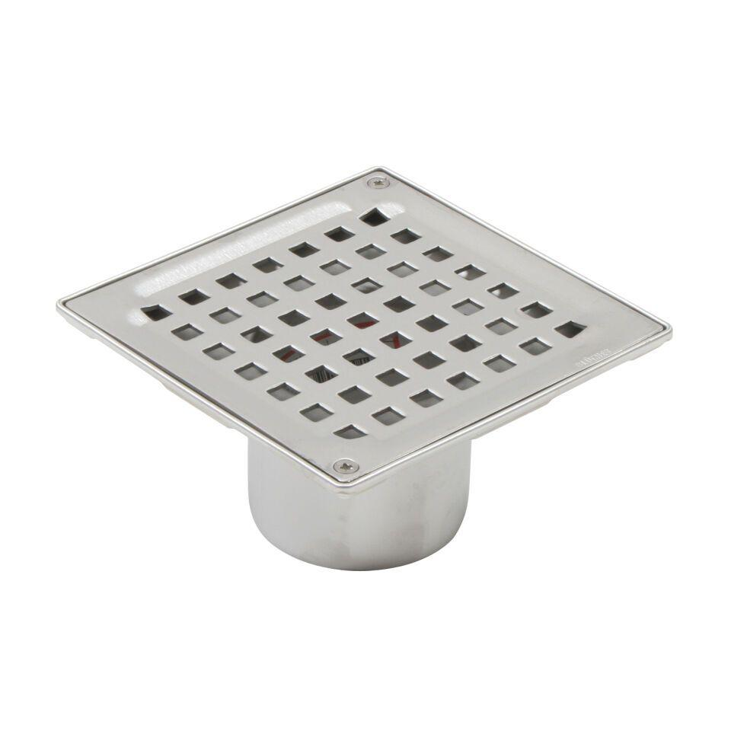

GTIN:

5705499106510

HAN:

140.300.050

Werkstoff

Edelstahl

Breite (mm)

175,00

Höhe (mm)

105,00

Länge (mm)

205,00

Stutzen-Ausführung

senkrecht

Gewicht (kg)

0,70